心房中膈缺損（Atrial Septal Defect）
13 April 2025
18:16

  - 定義
    - 心房中隔生長受損或過度吸收，導致心房中膈缺損，左右心房有交通
  - 流行病學
    - 成人最常見先天性心臟病
    - 第三常見的先天性心臟病
    - 女 > 男
  - 分類
    - Type I：原孔型（Ostium primum）
      - 佔 15–20%
      - 發生於心房中膈下部
      - 常合併其他心臟缺陷，如二尖瓣回流
    - Type II：卵圓孔型 （Ostium secundum）
      - 佔 70%
      - 發生於心房中膈中間位置
    - 靜脈竇型（Sinus venous type）
      - 罕見
      - 又分為上腔靜脈型和下腔靜脈型（上>下）
      - 常合併部份靜脈回流異常
    - 無頂蓋冠狀竇型（Coronary sinus type）
      - 罕見
      - 常合併左心房壁缺損
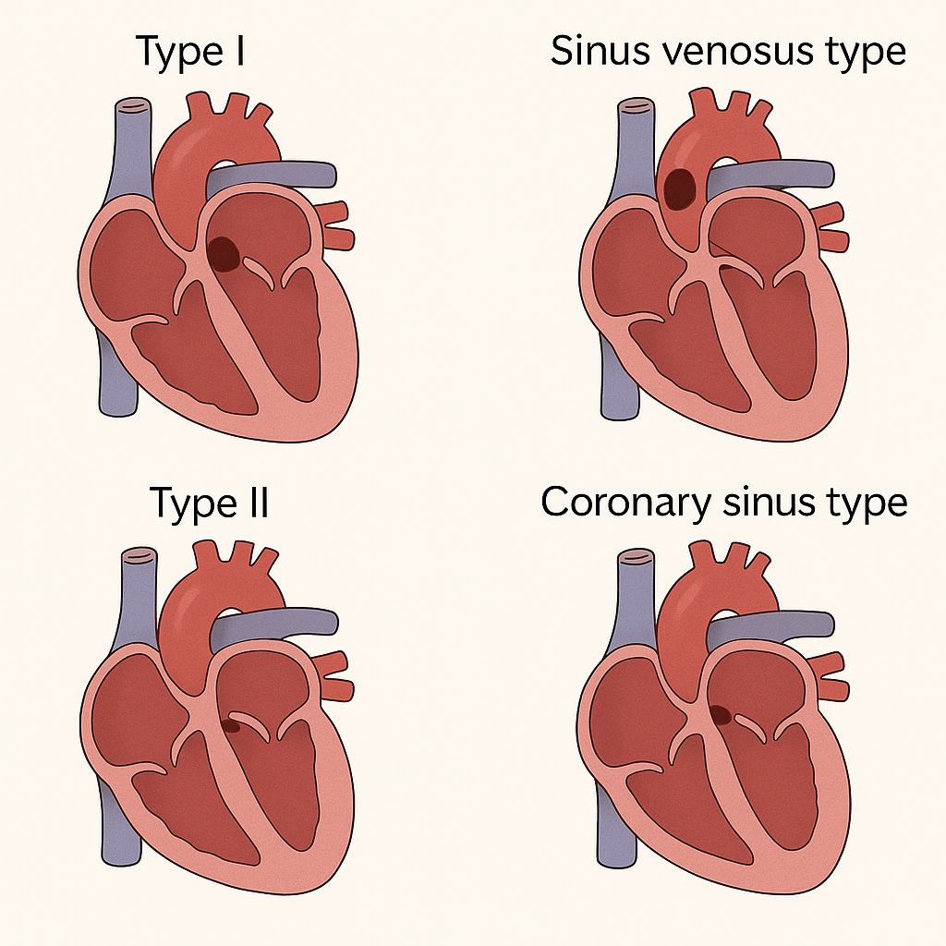

  - 病因
    - Down syndrome
    - Fetal alochol syndrome
    - 子宮內感染：TORCH
    - Holt-Oram syndrome（= Hand-Heart syndrome ）
      - 體染色體顯性（AD）
      - 心房中隔缺損，合併 First degree 心臟傳導異常、橈骨缺失
  - 病生理
    - 通常為低壓力、低容量、輕微的左至右分流（left-to-right shunt），所以病人大多無症狀
    - 大型的心房中隔缺損會導致血液由左心房流向右心房，造成右心房與右心室的負荷增加，長期下來造成右心房心室擴大，並出現代償性肥厚。
    - 嚴重時可能會發展成Eisenmenger syndrome，分流方向逆轉，並出現發紺。
  - 臨床特徵
    - 小型ASD：大部分無症狀
    - 中至大型ASD
      - 可以無症狀，但也可能進展到心臟衰竭
      - 通常隨著年齡增長逐漸出現症狀
        - 活動後呼吸困難、疲勞
        - 反覆呼吸道感染
        - 心悸：supraventricular arrhythmias
        - 暈厥
        - 周邊水腫：如發展成心衰竭
        - 中風或短暫性腦缺血：由 paradoxical embolism 引起
    - 長期下來，會出現發紺，甚至進展成 Eisenmenger’s syndrome
  - 診斷
    - 心音聽診
      - 收縮中期（Mid-systolic） ejection murmur
      - 左邊第二肋間聽到分裂且固定的第二心音（Fixed widely split S2）
        - Fixed：表示不會隨著呼吸而改變
    - 心臟超音波：確診
      - 胸前心臟超音波檢查（trans-thoracic echocardiography, TTE）合併Doppler
      - 確認心房間有交通
    - 心電圖（EKG）
      - 右心室肥厚
        - 心軸右偏
        - P波高尖（P pulmonale）和 PR延長（prolonged）
        - 非完全右束傳導障礙（Incomplete RBBB），但不會造成S1 split
      - 心律不整：atrial fibrillation, atrial flutter
    - 胸部X光
      - 右心房、右心室及肺動脈擴大
      - 肺紋增加
  - 處置
    - 大部份可自行癒合，40%的ASD會於5歲前自行癒合
    - 小型或無症狀的ASD：可觀察、定期追蹤
    - 手術治療：大型或有症狀的ASD
      - 適應症
        - 大型的左到右分流（Large left-to-right shunts）：Qp/Qs ratio >1.5
        - 沒有肺動脈高壓
        - 右心房或右心室肥大
        - 心臟衰竭
        - Paradoxical embolism
        - Platypnea-orthodeoxia syndrome
      - 禁忌症
        - 發展成「右到左分流」（Rt’ to Lt’ shunt）
        - 嚴重肺動脈高壓
          - 若肺動脈阻力過高（> 12 Wood units），不可馬上將ASD關閉，先使用藥物控制肺動脈高壓
        - Eisenmenger syndrome
      - 手術方式
        - 經導管封堵（Transcatheter closure）
          - 只有 ASD type II 可用
          - 可以用心導管關閉之缺損：VSD、PDA、ASD type II
            - 不可使用：完全性心內膜墊異常（ASD type I + AV canal type VSD + AV valve insufficiency）
        - 人工Patch修補
        - 傳統開心手術（open repair）
  - 併發症
    - 心室上心律不整（supraventricular arrhythmias）
    - 心臟衰竭
    - Paradoxical embolism
      - 血栓來自靜脈循環，經由ASD從右心房進入左心房，再進入動脈循環，若進入腦部血管會引發中風
    - 肺動脈高壓
    - Eissenmenger’s syndrome（10%）
  - Reference
    - Sabiston Textbook of Surgery 21st Edition
    - Schwartz's Principles of Surgery 11th Edition
    - Atrial Septal Defect, AMBOSS

